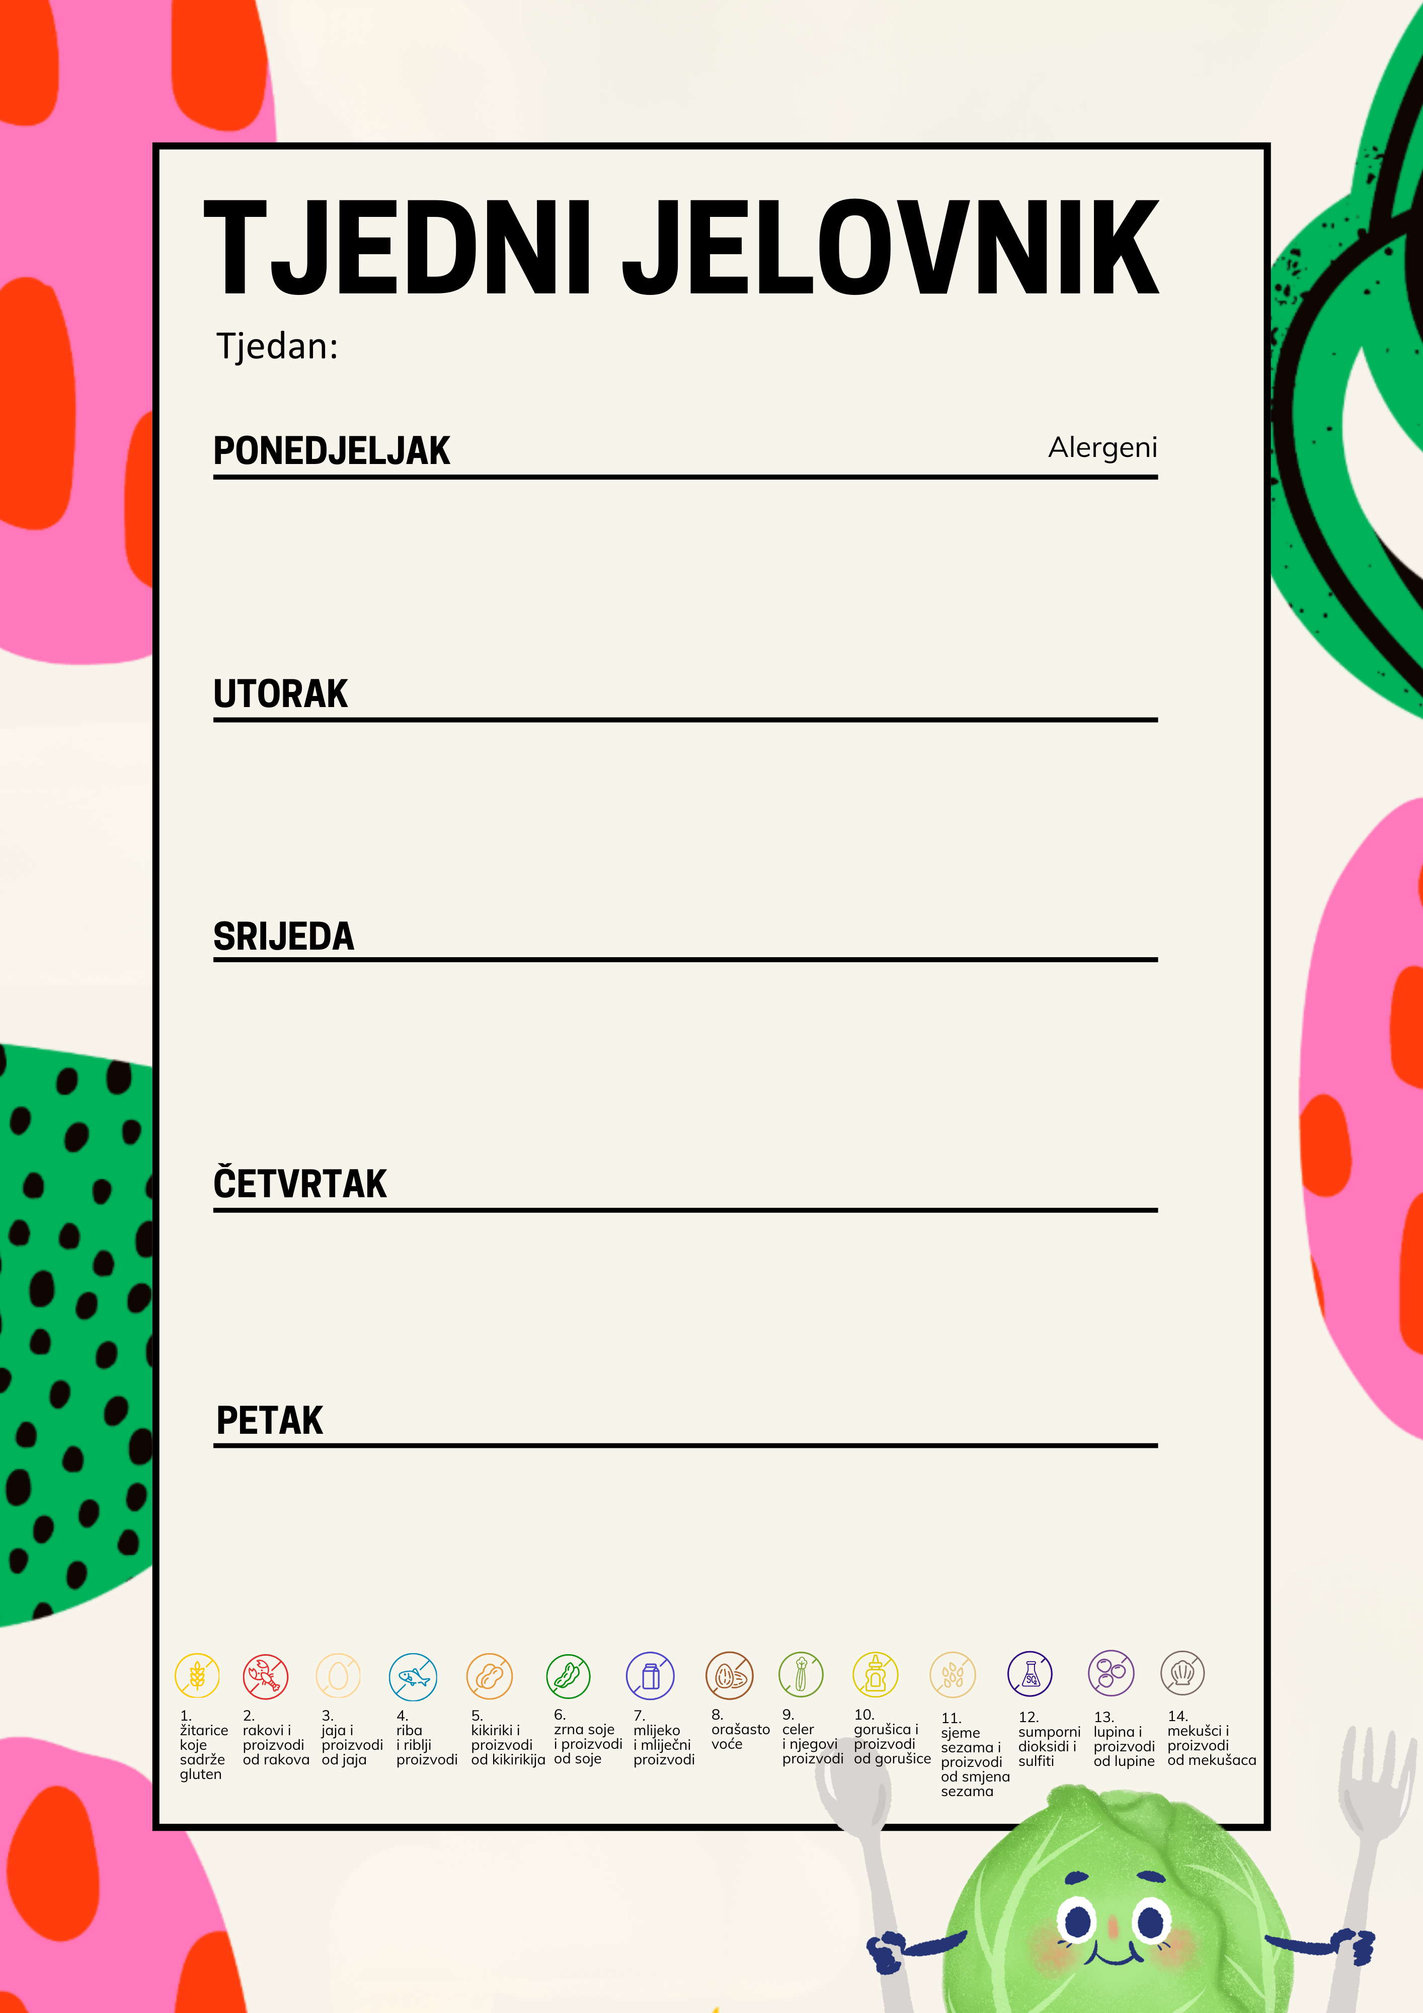
Žemlja, pašteta od tune, voćna salata
Varivo od bijelog graha i tjestenine
Domaći biskvit
Kaša od pirovih pahuljica, banana (Cao Cao za učenike od 4. do 8. razreda)
Pečena svinjetina, rizi bizi, salata
Cao Cao
Miješana štangica, kakao, voće
Kuhana junetina, dinstana leća s povrćem
Kruh, mliječni namaz
Sendvič, čaj, voće
Varivo od miješanog povrća i piletine
Jogurt
Pizza savitak, acidofilno mlijeko, voće
Zapečena tjestenina sa svježim sirom i špinatom, salata
Banana
2.2.2026. do 6.2.2026.

